



PROCEDIMIENTO PARA LA PROGRAMACIÓN DE GASTOS EN LA UGEL
- Para el desarrollo de la Etapa UGEL, la Dirección de la UGEL conforma la Comisión Organizadora de los JDEN en su jurisdicción recayendo en el Especialista de Educación Física o quien haga sus veces la responsabilidad de la formulación de las Bases Generales y Especificas para su jurisdicción.

- La UGEL beneficiada con recursos ya sea ejecutora y/o operativa prepara un desagregado de los recursos a ejecutar evidenciando aportes adicionales de ser el caso hasta la culminación de la Etapa UGEL que se reflejará en la Ficha Técnica. Asimismo, se deberá visualizar la asignación de gastos para la cobertura de la Etapa Regional transferido por la DRE/GRE.

- La información de la Ficha Técnica validada en el taller de asistencia técnica establecida en el Oficio Múltiple N°002-2018-MINEDU/VMGP-DIGEBR-DEFID, de acuerdo a la realidad local, se podrá reajustar según las necesidades de los servicios requeridos.

- La Ficha Técnica validada por la DEFID se incorpora en el plan de trabajo de la Etapa UGEL que debe ser aprobada por el director de la UGEL. Las Fichas Técnicas sin validación no serán reconocidas para ejecución presupuestal.

- El Especialista presenta a la Dirección de la UGEL el Plan de Trabajo adjuntando la Ficha Técnica para su aprobación por parte de la Dirección. En el caso de las UGEL de nivel operativo se presentan a la Dirección de la Unidad Ejecutora para la asignación de los recursos establecidos en la Ficha técnica.

- Para la ejecución de gastos el Especialista designado será la persona responsable de presentar los requerimientos con visto bueno del Jefe del Área de Gestión Pedagógica quien los presenta al Área administrativa para su atención.

- Las adecuaciones presupuestales se realizan en coordinación con el Sectorista de Presupuesto de la Unidad de Planificación y Presupuesto del MINEDU y con opinión de la DEFID.

- Luego de terminada la Etapa UGEL, el Especialista con apoyo del Área de Administración elabora el informe de ejecución de gastos de la Etapa UGEL, según orientaciones emitidas por la DEFID.

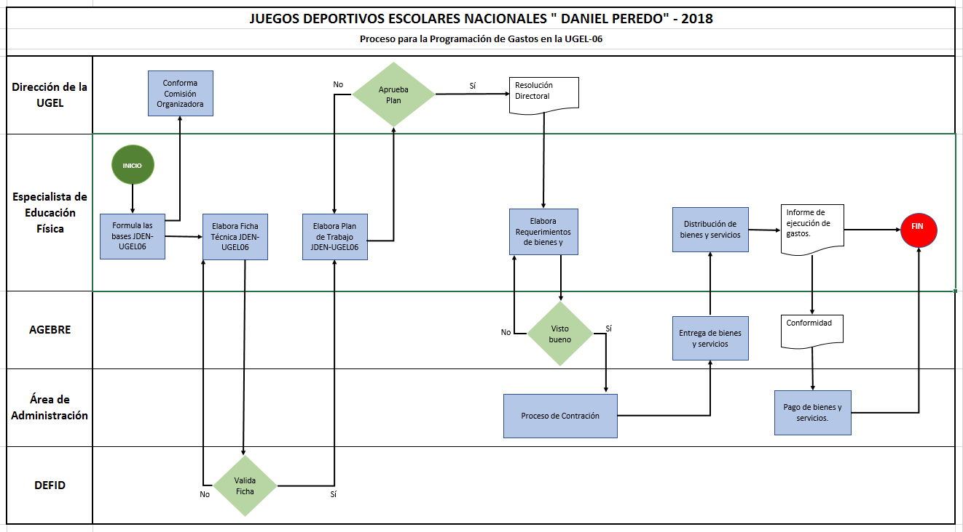

Numeral 8.1) de las ORIENTACIONES PARA LA EJECUCIÓN DE LAS ACTIVIDADES Y PARTIDAS PRESUPUESTARIAS TRANSFERIDAS A LOS GOBIERNOS REGIONALES PARA LA ORGANIZACIÓN DE LOS JUEGOS DEPORTIVOS ESCOLARES NACIONALES 2018 “Daniel Kirino Peredo Menchola”

